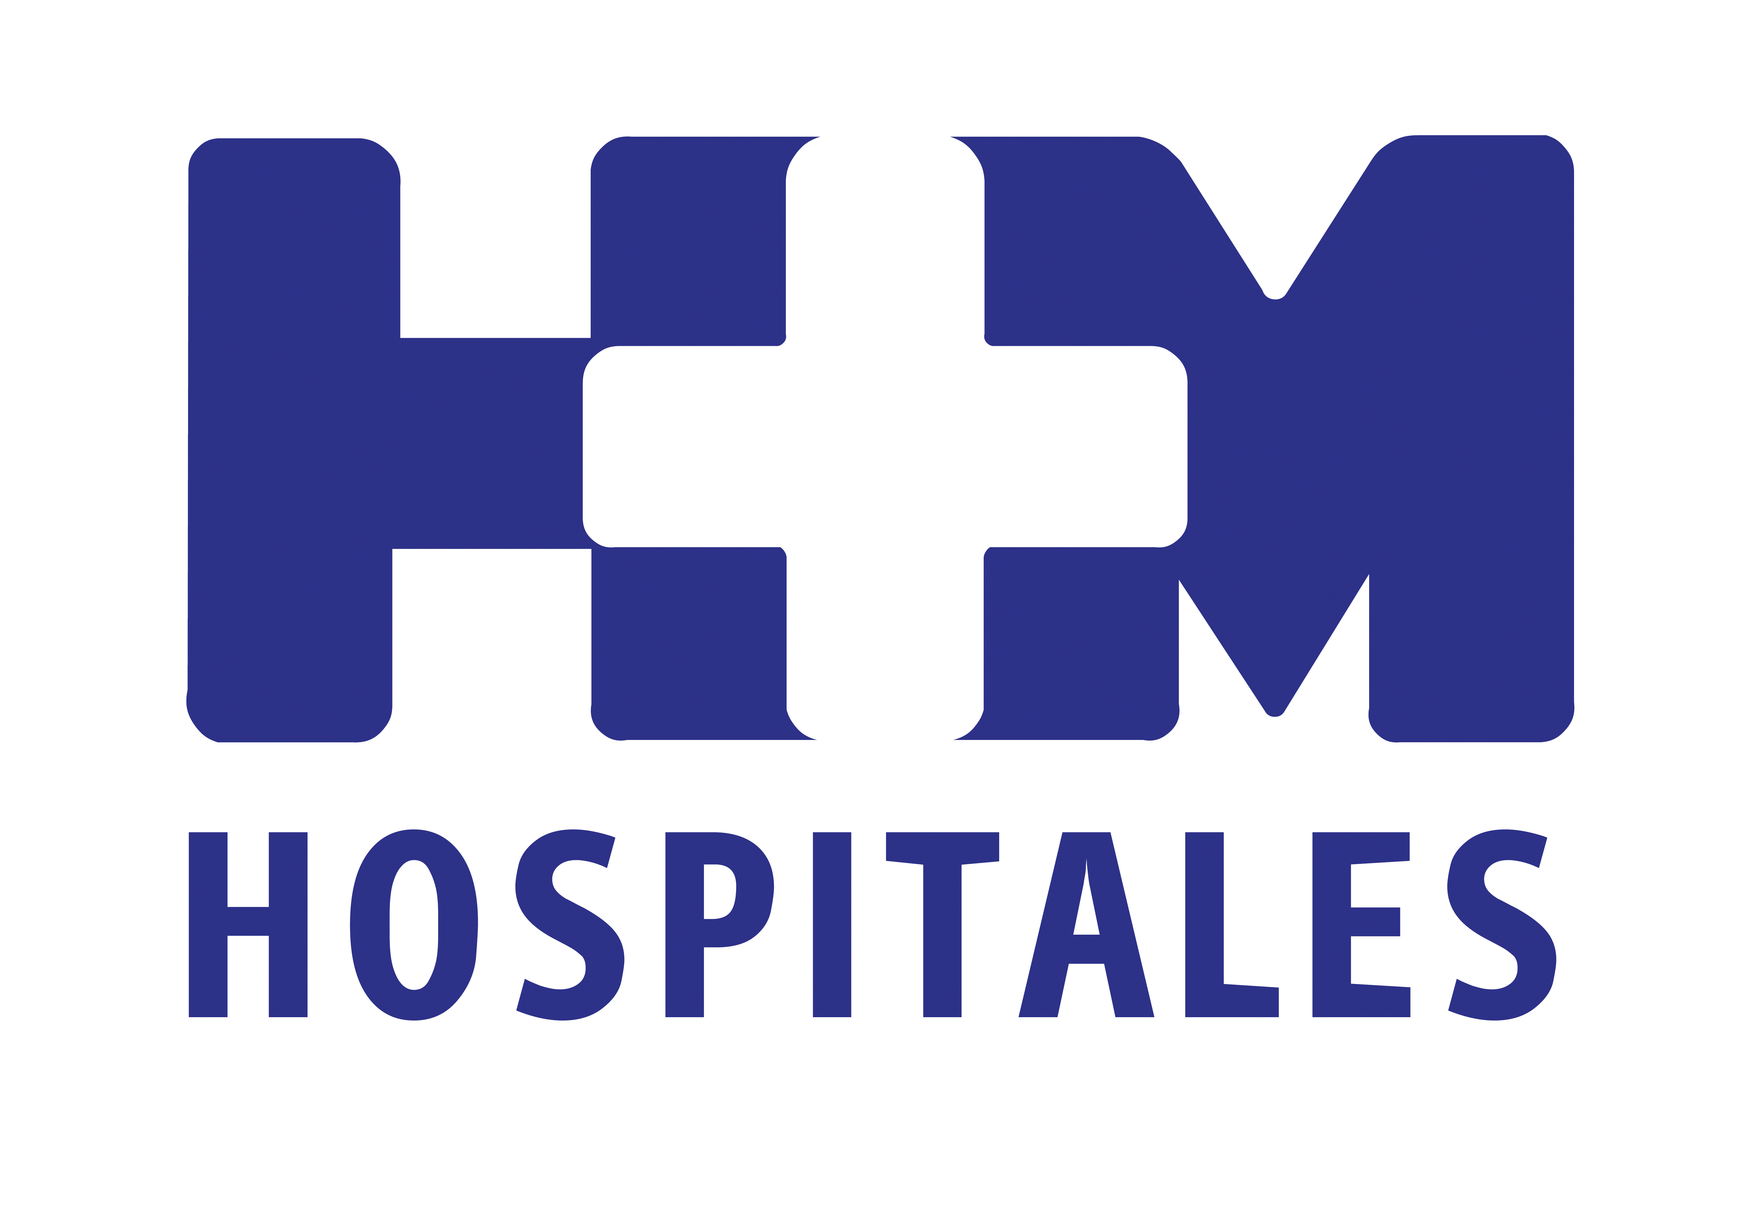

El laboratorio también ofrece la secuenciación masiva de paneles de genes, que permite obtener en un único ensayo la máxima información sobre las posibles mutaciones que puede presentar cada tumor

EL LDT REALIZA PRUEBAS DE DIAGNÓSTICO MOLECULAR QUE PERMITEN HACER UNA ONCOLOGÍA PERSONALIZADA EN FUNCIÓN DEL PERFIL GENÉTICO Y MOLECULAR DE CADA CÁNCER

- Las pruebas aportan información adicional al diagnóstico anatomo-patológico de pacientes oncológicos, que puede ser diagnóstica (contribuye a una diagnosis más precisa), pronóstica (aporta datos que pueden anticipar la evolución de la enfermedad) o predictiva (nos señala a qué tratamiento va a responder un paciente)

- Estos estudios utilizan diferentes técnicas según la alteración que se pretende estudiar: la inmunohistoquímica permite analizar los niveles anómalos de determinadas proteínas; la hibridación in situ, amplificaciones, deleciones o translocaciones génicas; y las técnicas de secuenciación y PCR, la presencia de mutaciones específicas en genes

- El LDT es un área en constante evolución, ya que incorpora al diagnóstico, de manera inmediata, los hallazgos científicos que relacionan cualquier tipo de alteración molecular con posibilidades de tratamientos

Madrid, 28 de agosto de 2013. En su afán por tratar a los pacientes con cáncer de la forma más eficiente y personalizada posible, el Laboratorio de Dianas Terapéuticas (LDT) de HM Hospitales, ubicado en el Centro Integral Oncológico Clara Campal (CIOCC), incluye en su cartera de servicios la realización de pruebas de diagnóstico molecular.

Según explica el director del LDT, el Dr. Fernando López-Ríos, estas pruebas “consisten en el estudio de alteraciones a nivel molecular, es decir, en genes y proteínas que están relacionadas con diferentes tipos de cáncer; esto complementa al diagnóstico anatomo-patológico de pacientes oncológicos, ya que aporta información adicional que puede ser diagnóstica (contribuye a una diagnosis más precisa), pronóstica (aporta datos que pueden anticipar la evolución de la enfermedad) o predictiva (nos señala a qué tratamiento va a responder un paciente)”.

Lo primero que se realiza es el diagnóstico de Anatomía Patológica convencional y, posteriormente, se realizan las pruebas moleculares que puedan aportar información relevante para cada paciente, continúa el director del LDT.

Estos estudios se realizan utilizando diferentes técnicas, según la alteración que se pretende estudiar. “La inmunohistoquímica -señala el Dr. López-Ríos- nos permite analizar los niveles anómalos de determinadas proteínas; la hibridación in situ, amplificaciones, deleciones o translocaciones génicas; y las técnicas de secuenciación y PCR, la presencia de mutaciones específicas en genes”. En este sentido, el experto recuerda que “recientemente, se ha incorporado a la cartera de servicios del laboratorio la novedosa tecnología de secuenciación masiva para la secuenciación simultánea de paneles de genes, que nos permite obtener en un único ensayo la máxima información sobre las posibles mutaciones que puede presentar cada tumor”.

Oncología personalizada
La principal ventaja de esta última y puntera tecnología es que permite hacer una Oncología personalizada, en función del perfil genético y molecular del cáncer de cada paciente. “Esta prueba supone un avance en nuestro compromiso de tratar a los pacientes con cáncer de la forma más eficiente posible e incorporando los tratamientos más avanzados”, indica el Dr. López- Ríos.

En cuanto a los retos que se plantean en el futuro en esta área, el principal es “integrar la información de Anatomía Patológica, genética y molecular con los datos clínicos y radiológicos, lo que se consigue a través de los comités -específicos para cada tipo de cáncer- con una verdadera participación multidisciplinar”, concluye el Dr. López-Ríos. De hecho, se trata de un área en constante evolución, ya que incorpora al diagnóstico, de manera inmediata, los hallazgos científicos que relacionan cualquier tipo de alteración molecular con posibilidades de tratamientos.

Toda la información sobre diagnóstico molecular se puede consultar en la página web del LDT: www.laboratoriodedianasterapeuticas.com

HM Hospitales
HM Hospitales está formado por diversas empresas que gestionan diferentes hospitales médico-quirúrgicos privados, entre los que se incluyen HM Universitario Madrid, HM Universitario Montepríncipe, el Centro Integral de Enfermedades Cardiovasculares (CIEC), HM Universitario Torrelodones, HM Universitario Sanchinarro, HM Nuevo Belén y el Centro Integral Oncológico Clara Campal (CIOCC); todos ellos de gran cualificación técnica y humana.

Basado en un Decálogo y en el juramento Hipocrático dirigido por médicos y con el objetivo de ofrecer una medicina de calidad, los diferentes centros de HM Hospitales se han dotado con una tecnología de vanguardia y con el personal mejor cualificado y más humano.

Todos los centros de HM Hospitales funcionan de forma integrada. Para ello, existe una estructura corporativa con servicios centralizados, así como diferentes herramientas informáticas de gestión integral. Esto permite una actuación complementaria y sinérgica de estructuras, servicios y equipamientos, con el máximo aprovechamiento de los recursos tecnológicos y humanos.

Más información: www.hmhospitales.com

Para más información:

DPTO. DE COMUNICACIÓN DE HM HOSPITALES
Eva Sacristán
Tel.: 91 216 00 50 / Móvil: 608 273 978
E-mail: esacristan@hmhospitales.com

María Romero
Tel.: 91 216 00 50 / Móvil: 667 184 600
E-mail: mromero@hmhospitales.com

